Circuit d’été Normandie 1990 à 2006
Cette page n'est pas finie (au 22/07/2019), il reste des commentaires à faire sur la fin
Après de multiples et longues recherches, voici quelques photos des premières tournées, à l'époque des appareils photos, des pellicules à amener au photographe, attendre que le rouleau soit fini pour faire développer, bref on attendait 1 à 2 mois avant de voir les photos.....Pour ces chers petits, c'était carrément le moyen âge !
Une fois n'est pas coutume, nous allons commencer par l'année la plus ancienne, 1990 pour arriver à 2006

1990, 1ère tournée
Le tout début, on peut reconnaitre certains jeunes toujours dans le club ou au tennis en 2019. Cédric Wotquenne, ses deux enfants (Mattéo et Elena) jouent au club, idem pour Stéphane Faraut Blanchi, avec son fils Nathan, Cyril Briol Juge arbitre et prof aux Vespins, Philippe Bertrand, profs dans le var, Borris Vallejo, entraineur entre autres de Cilic et Pierre Hughes Herbert, Christophe Lingueglia, prof à Gorbella. La 1ère était mieux organisée, avec une machine à corder.......
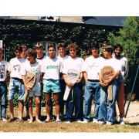 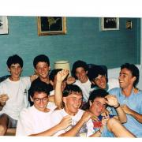 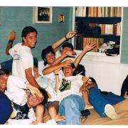 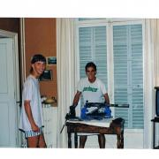Cliquez pour agrandir

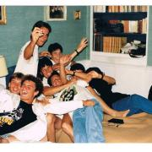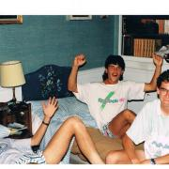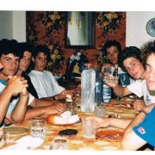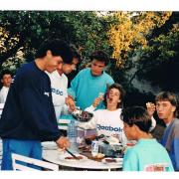

1991
On prend plus ou moins les mêmes et on recommence, Christophe, Cédric, etc. plus Arnaud Zaragoza, prof au TC Monaco
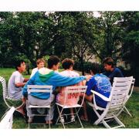 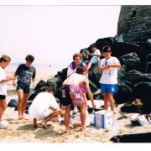 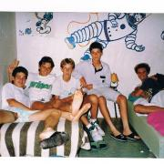 Cliquez pour agrandir
Barbecue dans le jardin - Pique nique sur la plage d'Arromanche - Photo de famille dans la chambre mythique des dessins de bandes dessinées

1992
Plage de Lion, on reconnait toujours Cédric, Christophe, Cyril, Arnaud et Nicolas Coutelot qui a atteint la 70 eme place mondiale, passé 2 tours à Roland. Nicolas s'est entrainé aux Combes de 13 ans (15/3) à 20 ans (n°40 Fr). Merci à ses parents, qui malgré une passion dévorente nous ont totalement fait confiance. Bises
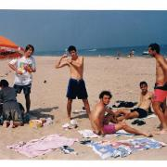 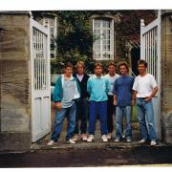 Cliquez pour agrandir

1993 à 1997
Naissances, vie de famille, les tournées étaient plus restreintes, et pas de photos retrouvées....

1998
C'est reparti pour un tour avec un gros groupe et après d'âpres négociations....Avec une équipe comme ça, impossible de ne pas faire un effort. Ce groupe là aura bien passé entre 10 et 30 ans de leur vie au club ! Julie, Jérome, Cédric, Steeve, Jean Paul, Damiens, Robin Haziza, Sarven, Arnaud Ferri (prof à Gorbella), Nicolas (prof à la réunion), Karim, Arnaud Zaragoza, Jerome Clausse, et Alexandre, 6 ans au centre devant. Un trés bon cru, comme le précédent, et les suivants exceptionnelles, de 1990 à 2004 (ce sont les années de naissances des jeunes...). Que du plaisir
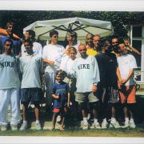 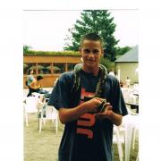Cliquez pour agrandir

2003
Jusqu en 2003, les jeunes sont venus en autonomie, loger dans la grande maison d'Hermanville pendant 4 ans : Arnaud, Cédric, Jerôme, Vincent, etc.
Miracle, une photo retrouvée ! Encadré par Jerôme, plus de filles que de garçons !!!
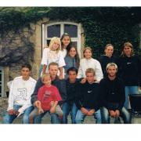Cliquez pour agrandir

2004
Pas de photos chez les fous, dommage.....

2005
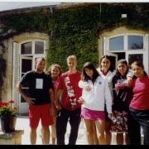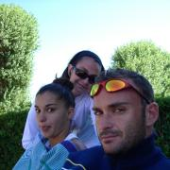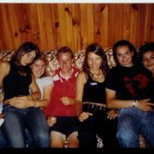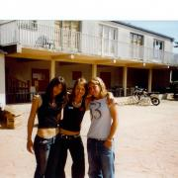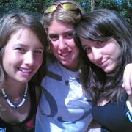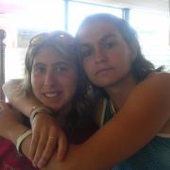
Arnaud, Elvira, Yo (bien entouré), Marine, Candice, Nasty et Jessica. La tournée convertie en agence matrimoniale, 2 mariages quand même ! presque 3 !!!

2006
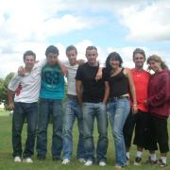 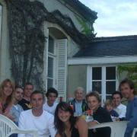 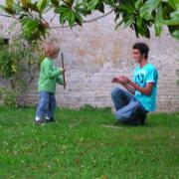 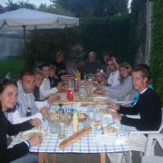 Cliquez pour agrandir

